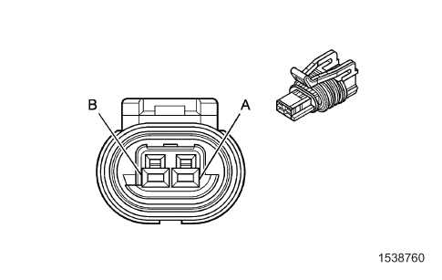

|  |  |  |  |
| --- | --- | --- | --- |
| **针脚** | **导线颜色** | **电路号** | **功能** |
| A | 0.5 GY （灰色） | 476 | 冷却液温度传感器低电平参考电压（LFW） |
| A | 0.5 BK/BN （黑色/棕色） | 2761 | 冷却液温度传感器低电平参考电压（LE5） |
| B | 0.5 BU （蓝色） | 410 | 发动机冷却液温度传感器信号（LFW） |
| B | 0.5 BU （蓝色） | 410 | 发动机冷却液温度传感器信号（LE5） |

**检测参数:**

|  |  |  |
| --- | --- | --- |
| **条件** | **类型** | **参数值** |
| 温度(20°C)（）传感器测量） | 电阻 | 2351-2649Ω |
| A-B端子(拔掉水温传感器插头) | 电压 | 5V |